Лабораторная работа 5
Выборка данных
Цель работы: Получение навыков составления запросов на выборку данных из таблиц.
Теоретические сведения
Рассмотрим следующие вопросы:
• выборка данных из одной таблицы с помощью оператора SELECT;
• использование в запросах операторов и встроенных функций MySQL;
• использование объединений в запросах к нескольким таблицам;
• создание вложенных запросов.
Для выполнения запросов (извлечения строк из одной или нескольких таблиц БД) используется оператор SELECT. Результатом запроса всегда является таблица. Результаты запроса могут быть использованы для создания новой таблицы. Таблица, полученная в результате запроса, может стать предметом дальнейших запросов.
Общая форма оператора SELECT:
SELECT столбцы FROM таблицы
[WHERE условия]
[GROUP BY группа [HAVING групповые_условия]]
[ORDER BY имя_поля]
[LIMIT пределы];
Оператор SELECT имеет много опций. Их можно использовать или не использовать, но они должны указываться в том порядке, в каком они приведены. Если требуется вывести все столбцы таблицы, необязательно перечислять их после ключевого слова SELECT, достаточно заменить этот список символом *.
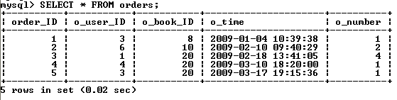
Список столбцов в операторе SELECT используют, если нужно изменить порядок следования столбцов в результирующей таблице или выбрать часть столбцов.
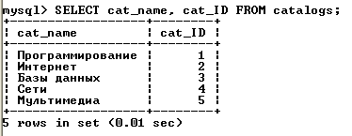
Условия выборки. Гораздо чаще встречается ситуация, когда необходимо изменить количество выводимых строк. Для выбора записей, удовлетворяющих определен¬ным критериям поиска, можно использовать конструкцию WHERE.
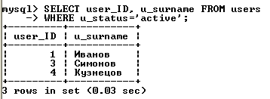
В запросе можно использовать ключевое слово DISTINCT, чтобы результат не содержал повторений уже имеющихся значений, например:
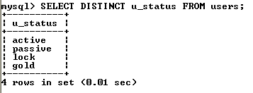
Сортировка. Результат выборки – записи, расположенные в том порядке, в котором они хранятся в БД. Чтобы отсортировать значения по одному из столбцов, необходимо после конструкции ORDER BY указать этот столбец, например:
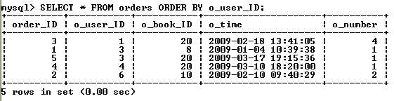
Сортировку записей можно производить по нескольким столбцам (их следует указать после слов ORDER BY через запятую). Число столбцов, указываемых в конструкции ORDER BY, не ограничено.
По умолчанию сортировка производится в прямом порядке (записи располагаются от наименьшего значения поля сортировки до наибольшего). Обратный порядок сортировки реализуется с помощью ключевого слова DESC:
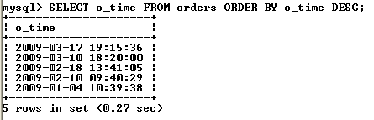
Для прямой сортировки существует ключевое слово ASC, но так как записи сортируются в прямом порядке по умолчанию, данное ключевое слово опускают.
Ограничение выборки. Результат выборки может содержать тысячи записей, вывод и обработка которых занимают значительное время. Поэтому информацию часто разбивают на страницы и предоставляют ее пользователю частями. Постраничная навигация используется при помощи ключевого слова LIMIT, за которым следует число выводимых записей. Следующий запрос извлекает первые 5 записей, при этом осуществляется обратная сортировка по полю b_count:
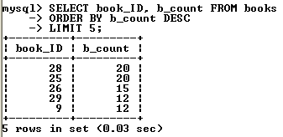
Для извлечения следующих пяти записей используется ключевое слово LIMIT с двумя цифрами. Первая указывает позицию, начиная с которой необходимо вернуть результат, вторая цифра – число извлекаемых записей, например:
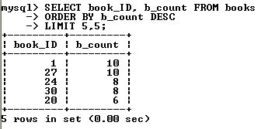
При определении смещения нумерация строк начинается с нуля (поэтому в последнем примере для шестой строки указано смещение 5).
Группировка записей. Конструкция GROUP ВУ позволяет группировать извлекаемые строки. Она полезна в комбинации с функциями, применяемыми к группам строк. Эти функции (табл. 6) называются агрегатами (суммирующими функциями) и вычисляют одно значение для каждой группы, создаваемой конструкцией GROUP BY. Функции позволяют узнать число строк в группе, подсчитать среднее значение, получить сумму значений столбцов. Результирующее значение рассчитывается для значений, не равных NULL (исключение – функция COUNT(*)). Допустимо использование этих функций в запросах без группировки (вся выборка – одна группа).
Пример использования функции COUNT(), которая возвращает число строк в таблице, значения указанного столбца для которых отличны от NULL:
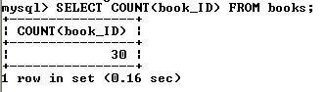
Таблица 6
Обозначение | Описание
AVG ( [DISTINCT]  expr) | Возвращает среднее значение аргумента expr. В качестве аргумента обычно выступает имя столбца. Необязательное слово distinct позволяет обрабатывать только уникальные значения столбца expr
COUNT ( ) | Подсчитывает число записей и имеет несколько форм. Форма COUNT (выражение) возвращает число записей в таблице, поле выражение для которых не равно null. Форма count(*) возвращает общее число строк в таблице независимо от того, принимает какое-либо поле значение null или нет. Форма COUNT (DISTINCT выражение1, выражение2, ... ) позволяет использовать ключевое слово distinct, которое позволяет подсчитать только уникальные значения столбца
MIN ( [DISTINCT]  expr) | Возвращает минимальное значение среди всех непустых значений выбранных строк в столбце expr. Необязательное слово distinct позволяет обрабатывать только уникальные значения столбца expr
MAX ( [DISTINCT]  expr) | Возвращает максимальное значение среди всех непустых значений выбранных строк в столбце expr. Необязательное слово distinct позволяет обрабатывать только уникальные значения столбца expr
STD (expr) | Возвращает стандартное среднеквадратичное отклонение в аргументе expr
STDDEV_SAMP (expr) | Возвращает выборочное среднеквадратичное отклонение в аргументе expr
SUM ( [DISTINCT]  expr) | Возвращает сумму величин в столбце expr. Необязательное слово distinct позволяет обрабатывать только уникальные значения столбца expr
Использование ключевого слова DISTINCT с функцией COUNT( ) позволяет вернуть число уникальных значений b_cat_ID в таблице books, например:
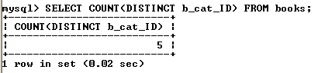
В SELECT-запросе столбцу можно назначить новое имя с помощью опера-тора AS. Например, результату функции COUNT( ) присваивается псевдоним total:
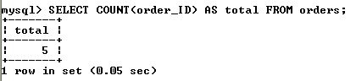
Использование функций в конструкции WHERE приведет к ошибке. В следующем примере показана попытка извлечения из таблицы catalogs записи с максимальным значением поля cat_ID:
Решение задачи следует искать в использовании конструкции ORDER BY:
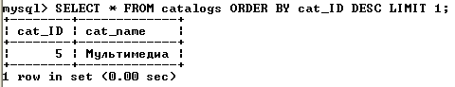
Для извлечения уникальных записей используют конструкцию GROUP BY с именем столбца, по которому группируется результат:
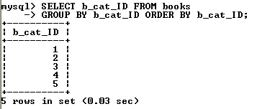
При использовании GROUP BY возможно использование условия WHERE:
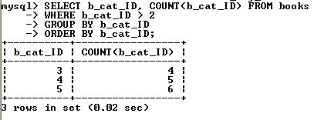
Часто при задании условий требуется ограничить выборку по результату функции (например, выбрать каталоги, где число товарных позиций больше 5). Использование для этих целей конструкции WHERE приводит к ошибке. Для решения этой проблемы вместо ключевого слова WHERE используется ключевое слово HAVING, располагающееся за конструкцией GROUP BY:
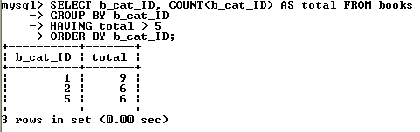
Запрос, извлекающий уникальные значения столбца b_cat_ID, большие двух:
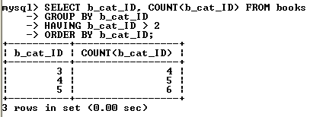
При этом в случае использования ключевого слова WHERE сначала производится выборка из таблицы с применением условия и лишь затем группировка результата, а в случае использования ключевого слова HAVING сначала происходит группировка таблицы и лишь затем выборка с применением условия. Допускается использование условия HAVING без группировки GROUP BY.
Использование функций. Для решения специфических задач при выборке удобны встроенные функции MySQL. Большинство функций предназначено для использования в выражениях SELECT и WHERE. Существуют также специальные функции группировки для использования в выражении GROUP BY (см. выше).
Каждая функция имеет уникальное имя и может иметь несколько аргументов (перечисляются через запятую в круглых скобках). Если аргументы отсутствуют, круглые скобки все равно следует указывать. Пробелы между именем функции и круглыми скобками недопустимы.
Число доступных для использования функций велико, в приложениях приведены наиболее полезные из них.
Пример использования функции, возвращающей версию сервера MySQL:
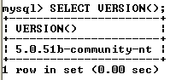
Отметим также возможность использования оператора SELECT без таблиц вообще. В такой форме SELECT можно использовать как калькулятор:
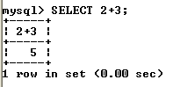
Можно вычислить любое выражение без указания таблиц, получив доступ ко всему разнообразию математических и других операторов и функций. Возможность выполнять математические расчеты на уровне SELECT позволяет проводить финансовый анализ значений таблиц и отображать полученные результаты в отчетах. Во всех выражениях MySQL (как в любом языке программирования) можно использовать скобки, чтобы контролировать порядок вычислений.
Операторы. Под операторами подразумеваются конструкции языка, которые производят преобразование данных. Данные, над которыми совершается операция, называются операндами.
В MySQL используются три типа операторов:
• арифметические операторы;
• операторы сравнения;
• логические операторы.
Арифметические операции. В MySQL используются обычные арифметические операции: сложение (+), вычитание (–), умножение (*), деление (/) и целочисленное деление DIV (деление и отсечение дробной части). Деление на 0 дает безопасный результат NULL.
Операторы сравнения. При работе с операторами сравнения необходимо помнить о том, что, за исключением нескольких особо оговариваемых случаев, сравнение чего-либо со значением NULL дает в результате NULL. Это касается и сравнения значения NULL со значением NULL:
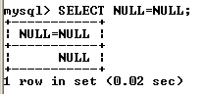
Корректнее использовать следующий запрос:
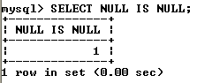
Поэтому следует быть предельно внимательными при работе с операторами сравнения, если операнды могут принимать значения NULL.
Наиболее часто используемые операторы сравнения приведены в табл. 7.
Логические операторы. MySQL поддерживает все обычные логические опе-рации, которые можно использовать в выражениях. Логические выражения в MySQL могут принимать значения 1 (истина), 0 (ложь) или NULL.
Кроме того, следует учитывать, что MySQL интерпретирует любое ненуле-вое значение, отличное от NULL, как значение «истина». Основные логические операторы приведены в табл. 8.
Таблица 7
Оператор | Значение
= | Оператор равенства. Возвращает 1 (истина), если операнды равны, и 0 (ложь), если не равны
<=> | Оператор эквивалентности. Аналогичен обычному равенству, но возвращает только два значения: 1 (истина) и 0 (ложь). NULL не возвращает
<> | Оператор неравенства. Возвращает 1 (истина), если операнды не равны, и 0 (ложь), если равны
< | Оператор «меньше». Возвращает 1 (истина), если левый операнд меньше правого, и 0 (ложь) – в противном случае
<= | Оператор «меньше или равно». Возвращает 1 (истина), если левый операнд меньше правого или они равны, и 0 (ложь) – в противном случае
> | Оператор «больше». Возвращает 1 (истина), если левый операнд больше правого, и 0 (ложь) – в противном случае
>= | Оператор «больше или равно». Возвращает 1 (истина), если левый операнд больше правого или они равны, и 0 (ложь) – в противном случае
n BETWEEN min  AND max | Проверка диапазона. Возвращает 1 (истина), если проверяемое значение n находится между min и max, и 0 (ложь) – в противном случае
IS NULL и  IS NOT NULL | Позволяют проверить, является ли значение значением NULL или нет
n IN (множество) | Принадлежность к множеству. Возвращает 1 (истина), если проверяемое значение n входит в список, и 0 (ложь) – в противном случае. В качестве множества может использоваться список литеральных значений или выражений или подзапрос
Таблица 8
Оператор | Пример | Значение
AND | n AND m | Логическое И: истина AND истина = истина,  ложь AND любое = ложь. Все остальные выражения оцениваются как NULL
OR | n OR m | Логическое ИЛИ: истина OR любое = истина,  NULL OR ложь = NULL,  NULL OR NULL = NULL, ложь OR ложь = ложь
NOT | NOT n | Логическое НЕТ: NOT истина = ложь, NOT ложь = истина.  NOT NULL = NULL
XOR | n XOR m | Логическое исключающее ИЛИ: истина XOR истина = ложь,  истина XOR ложь = истина, ложь XOR истина = истина,  ложь XOR ложь = ложь,  NULL XOR любое = NULL, любое XOR NULL = NULL
Переменные SQL и временные таблицы. Часто результаты запроса необходимо использовать в последующих запросах. Для этого полученные данные необходимо сохранить во временных структурах. Эту задачу решают переменные SQL и временные таблицы. Объявление переменной начинается с символа @, за которым следует имя переменной. Значения переменным присваиваются посредством оператора SELECT С использованием оператора присваивания := . Например:
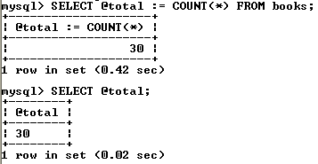
Объявляется переменная @total, которой присваивается число записей в таблице books. Затем в рамках текущего сеанса в последующих запросах появляется возможность использования данной переменной. Переменная действует только в рамках одного сеанса соединения с сервером MySQL и прекращает свое существование после разрыва соединения.
Переменные также могут объявляться при помощи оператора SET:
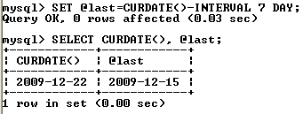
При использовании оператора SET в качестве оператора присваивания может выступать обычный знак равенства =. Оператор SET удобен тем, что он не возвращает результирующую таблицу. Не рекомендуется одновременно присваивать переменной некоторое значение и использовать эту переменную в одном запросе.
Переменная SQL позволяет сохранить одно промежуточное значение. Когда необходимо сохранить результирующую таблицу, прибегают к временным таблицам. Создание временных таблиц осуществляется при помощи оператора CREATE TEMPORARY TABLE, синтаксис которого ничем не отличается от синтаксиса оператора CREATE TABLE.
Временная таблица автоматически удаляется по завершении соединения с сервером, а ее имя действительно только в течение данного соединения. Это означает, что два разных клиента могут использовать временные таблицы с одинаковыми именами без конфликта друг с другом или с существующей таблицей с тем же именем.
В реальных приложениях часто требуется использовать сразу несколько таблиц БД. Запросы, которые обращаются одновременно к нескольким таблицам, называются многотабличными или сложными запросами.
Абсолютные ссылки на базы данных и таблицы. В запросе можно прямо указывать необходимую БД и таблицу. Например, можно представить ссылку на столбец u_surname из таблицы users в виде users.u_surname. Аналогично можно уточнить БД, таблица из которой упоминается в запросе. Если необходимо, то вместе с БД и таблицей можно указать и столбец, например:
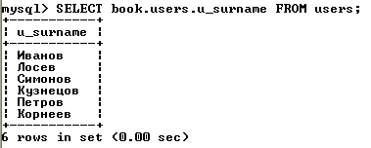
При использовании сложных запросов это позволяет избежать двусмысленности при указании источника необходимой информации.
Использование объединений для запросов к нескольким таблицам. Хорошо спроектированная реляционная БД эффективна из-за связей между таблицами. При выборе информации из нескольких таблиц такие связи называют объединениями.
В качестве примера объединения двух таблиц рассмотрим запрос, извлекающий из БД book фамилии покупателей вместе с номерами сделанных ими заказов:
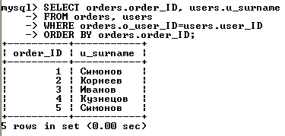
Выражение WHERE важно с точки зрения получения результата. Набор условий, используемых для объединения таблиц, называют условием объединения. В данном примере условие связывает таблицы orders и users по внешним ключам.
Объединение нескольких таблиц аналогично объединению двух таблиц. Например, необходимо выяснить, какому каталогу принадлежит товарная позиция из заказа, сделанного 10 февраля 2009 г. в 09:40:29:
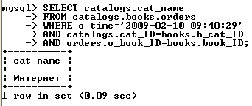
Самообъединение таблиц. Можно объединить таблицу саму с собой (когда интересуют связи между строками одной и той же таблицы). Пусть нужно выяснить, какие книги есть в каталоге, содержащем книгу с названием «Компьютерные сети». Для этого необходимо найти в таблице books номер каталога (b_cat_ID) с этой книгой, а затем посмотреть в таблице books книги этого каталога.
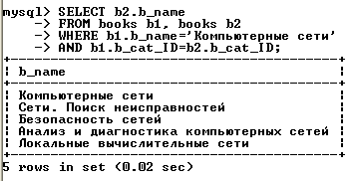
В этом запросе для таблицы books определены два разных псевдонима (две отдельных таблицы b1 и b2, которые должны содержать одни и те же данные). После этого они объединяются, как любые другие таблицы. Сначала ищется строка в таблице b1, а затем в таблице b2 – строки с тем же значением номера каталога.
Основное объединение. Набор таблиц, перечисленных в выражении FROM и разделенных запятыми, – это декартово произведение (полное или перекрестное объединение), которое возвращает полный набор комбинаций. Добавление к нему условного выражения WHERE превращает его в объединение по эквивалентности, ограничивающее число возвращаемых запросом строк.
Вместо запятой в выражении FROM можно использовать ключевое слово JOIN. В этом случае вместо WHERE лучше использовать ключевое слово ON:
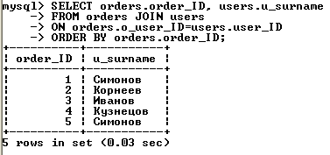
Вместо JOIN с тем же результатом можно использовать CROSS JOIN (перекрестное объединение) или INNER JOIN (внутреннее объединение). Пример запроса, выдающего число товарных позиций в каталогах:
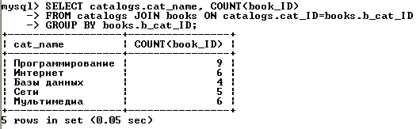
Допустим, происходит расширение ассортимента и в списке каталогов появляется новый каталог «Компьютеры»:
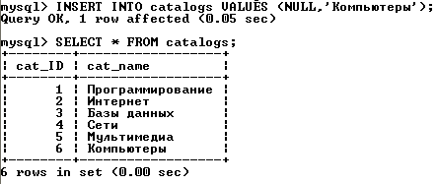
Предыдущий запрос не отразит наличие нового каталога (таблица books не содержит записей, относящихся к новому каталогу). Выходом является использование левого объединения (таблица catalogs должна быть левой таблицей):
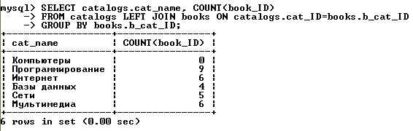
Пусть нужно вывести список покупателей и число осуществленных ими покупок, причем покупателей необходимо отсортировать по убыванию числа заказов:
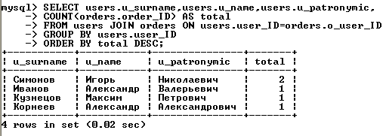
В список не входят покупатели, которые не сделали ни одной покупки. Что-бы вывести полный список покупателей, необходимо вместо перекрестного объединения таблиц users и orders использовать левое объединение (левой таблицей должна быть таблица users):
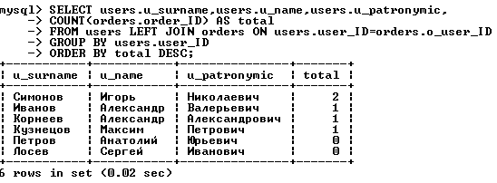
Вложенный запрос. Позволяет использовать результат, возвращаемый одним запросом, в другом запросе. Так как результат возвращает только оператор SELECT, то в качестве вложенного запроса всегда выступает SELECT-запрос. В качестве внешнего запроса может выступать запрос с участием любого SQL-оператора: SELECT, INSERT, UPDATE, DELETE, CREATE TABLE и др.
Пусть требуется вывести названия и цены товарных позиций из таблицы books для каталога «Базы данных» таблицы catalogs:
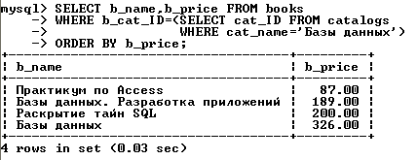
Получить аналогичный результат можно при помощи многотабличного запроса, но имеется ряд задач, которые решаются только при помощи вложенных запросов. Вложенный запрос может применяться не только с условием WHERE, но и в конструкциях DISTINCT, GROUP BY, ORDER BY, LIMIT и т. д. Различают:
• вложенные запросы, возвращающие одно значение;
• вложенные запросы, возвращающие несколько строк.
В первом случае вложенный запрос возвращает скалярное значение или литерал, которое используется во внешнем запросе (подставляет результат на место своего выполнения). Например, необходимо определить название каталога, содержащего самую дорогую товарную позицию:
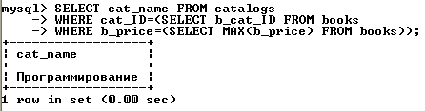
Наиболее часто вложенные запросы используются в операциях сравнения в условиях, которые задаются ключевыми словами WHERE, HAVING или ON.
Однако следующий вложенный запрос вернет ошибку:
Чтобы выбрать строки из таблицы catalogs, у которых первичный ключ совпадает с одним из значений, возвращаемых вложенным запросом, следует воспользоваться конструкцией IN:
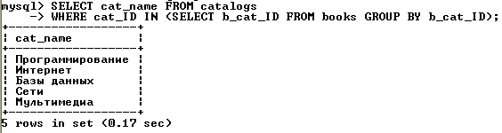
Ключевое слово ANY может применяться с использованием любого оператора сравнения. Используется логика ИЛИ, т. е. достаточно, чтобы срабатывало хотя бы одно из многих условий. Запрос вида WHERE X > ANY (SELECT Y …) можно интерпретировать как «где X больше хотя бы одного выбранного Y». Соответственно, запрос вида WHERE X < ANY (SELECT Y …) интерпретируется как «где X меньше хотя бы одного выбранного Y». Рассмотрим запрос, возвращающий имена и фамилии покупателей, совершивших хотя бы одну покупку:
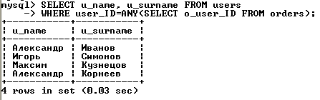
Ключевое слово ALL также может применяться с использованием любого оператора сравнения, но при этом используется логика И, то есть должны срабатывать все условия. Запрос вида WHERE X > ALL (SELECT Y …) интерпретируется как «где X больше любого выбранного Y». Соответственно, запрос вида WHERE X < ALL (SELECT Y …) интерпретируется как «где X меньше, чем все выбранные Y». Рассмотрим запрос, возвращающий все товарные позиции, цена которых превышает среднюю цену каждого из каталогов:
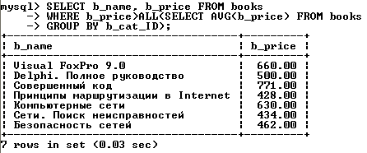
Результирующая таблица, возвращаемая вложенным запросом, может не содержать ни одной строки. Для проверки этого факта могут использоваться ключевые слова EXISTS и NOT EXISTS.
Запрос, формирующий список покупателей, совершивших хотя бы одну покупку, можно записать следующим образом:
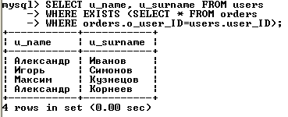
Практическая работа
При выполнении лабораторной работы необходимо:
• для заданной предметной области построить два простых запроса на выборку с использованием операторов и функций MySQL;
• для заданной предметной области построить многотабличный запрос на выборку с использованием объединения;
• для заданной предметной области построить запрос на выборку, содержащий вложенный запрос;
• составить отчет по лабораторной работе.
Пример выполнения работы
1. Создадим простой запрос на выборку к таблице books, который выводит максимальную и минимальную цены товарных позиций, присваивая им соответственно псевдонимы maximum и minimum:
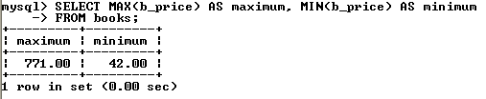
2. Создадим простой запрос на выборку к таблице books, который выводит количество записей, соответствующих каждому из уникальных значений b_cat_ID. Для этого используем функцию COUNT( ) вместе с выражением GROUP BY:
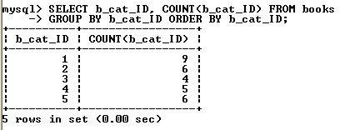
3. Создадим многотабличный запрос на выборку, который выводит фамилии, имена и отчества покупателей магазина, сделавших менее двух покупок:
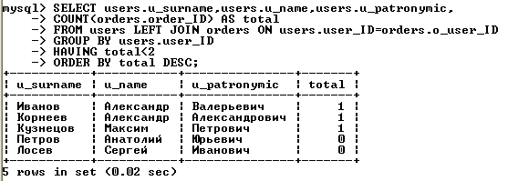
4. Создадим запрос на выборку с вложенным запросом, выводящим перечень книг, которые не заказывались покупателями:
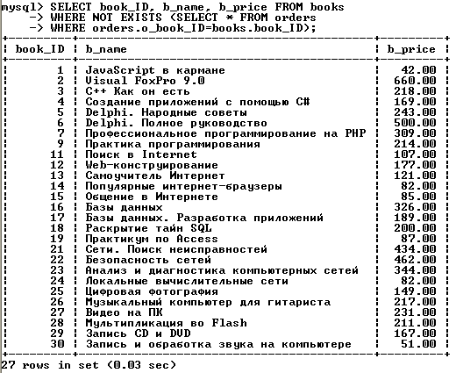
Варианты заданий
1. Страховая компания. Страховая компания имеет филиалы, которые характеризуются наименованием, адресом и телефоном. В филиалы обращаются клиенты с целью заключения договора о страховании. В зависимости от принимаемых на страхование объектов и страхуемых рисков договор заключается по определенному виду страхования (страхование автотранспорта от угона, страхование домашнего имущества, добровольное медицинское страхование). При заключении договора фиксируются: дата заключения, страховая сумма, вид страхования, тарифная ставка и филиал, в котором заключался договор. Договоры заключают страховые агенты. Помимо информации об агентах (фамилия, имя, отчество, адрес, телефон) нужно хранить филиал, в котором они работают. Необходимо иметь возможность рассчитывать заработную плату агентам. Заработная плата составляет некоторый процент от страхового платежа (платеж – страховая сумма, умноженная на тарифную ставку). Процент зависит от вида страхования, по которому заключен договор.
2. Гостиница. Гостиница предоставляет номера клиентам. Каждый номер характеризуется вместимостью, комфортностью (люкс, полулюкс, обычный) и ценой. О клиентах собирается определенная информация (фамилия, имя, отчество, паспортные данные, адрес жительства и некоторый комментарий). Сдача номера клиенту производится при наличии свободных мест в номерах, подходящих клиенту по указанным выше параметрам. При заселении фиксируется дата заселения. При выезде из гостиницы для каждого места запоминается дата освобождения. Необходимо также осуществлять бронирование номеров. Для постоянных клиентов, а также для определенных категорий клиентов предусмотрена система скидок. Скидки могут суммироваться.
3. Ломбард. В ломбард обращаются различные лица с целью получения денежных средств под залог товаров. Клиент сообщает фамилию, имя, отчество и другие паспортные данные. После оценивания стоимости принесенного в качестве залога товара работник ломбарда определяет сумму, которую готов выдать на руки клиенту, а также свои комиссионные. Кроме того определяется срок возврата денег. Если клиент согласен, то договоренности фиксируются в виде документа, деньги выдаются клиенту, а товар остается в ломбарде. Если в указанный срок не происходит возврата денег, товар переходит в собственность ломбарда. После перехода прав собственности на товар, ломбард может продавать товары по цене, меньшей или большей, чем была заявлена при сдаче. Цена может меняться несколько раз, в зависимости от ситуации на рынке (например, владелец ломбарда может устроить распродажу зимних вещей в конце зимы). Помимо текущей цены нужно хранить все возможные значения цены для данного товара.
4. Оптово-розничная продажа товаров. Компания торгует товарами из определенного спектра. Каждый товар характеризуется наименованием, оптовой ценой, розничной ценой и справочной информацией. В компанию обращаются покупатели, для каждого из которых в базе данных фиксируются стандартные данные (наименование, адрес, телефон, контактное лицо). По каждой сделке составляется документ, в котором наряду с покупателем фиксируются количество купленного им товара и дата покупки. Обычно покупатели в рамках одной сделки покупают не один товар, а сразу несколько. Также компания решила предоставлять скидки в зависимости от количества закупленных товаров и их общей стоимости.
5. Ведение заказов. Компания занимается оптовой продажей различных товаров. Каждый из товаров характеризуется ценой, справочной информацией и признаком наличия или отсутствия доставки. В компанию обращаются заказчики. Для каждого из них в базе данных запоминаются стандартные данные (наименование, адрес, телефон, контактное лицо). По каждому заказу составляется документ, в котором наряду с заказчиком фиксируются количество купленного им товара и дата покупки. Доставка товаров может производиться способами, различными по цене и скорости. Нужно хранить информацию о том, какими способами может осуществляться доставка каждого товара, и информацию о том, какой вид доставки (и какую стоимость доставки) выбрал клиент при заключении сделки.
6. Бюро по трудоустройству. Бюро готово искать работников для различных работодателей и вакансии для ищущих работу специалистов различного профиля. При обращении в бюро работодателя его стандартные данные (название, вид деятельности, адрес, телефон) фиксируются в базе данных. При обращении в бюро соискателя его стандартные данные (фамилия, имя, отчество, квалификация, профессия, иные данные) также фиксируются в базе данных. По каждому факту удовлетворения интересов обеих сторон составляется документ. В документе указываются соискатель, работодатель, должность и комиссионные (доход бюро). В базе должна фиксироваться не только сделка, но и информация по открытым вакансиям. Кроме того для автоматического поиска вариантов необходимо вести справочник «Виды деятельности».
7. Нотариальная контора. Нотариальная контора готова предоставить клиенту определенный комплекс услуг. Услуги формализованы, т. е. составлен их список с описанием каждой услуги. При обращении клиента его стандартные данные (название, вид деятельности, адрес, телефон) фиксируются в базе данных. По каждому факту оказания услуги клиенту составляется документ, в котором указываются дата, услуга, сумма сделки, комиссионные (доход конторы), описание сделки. В рамках одной сделки клиенту может быть оказано несколько услуг. Стоимость каждой услуги фиксирована. Кроме того компания предоставляет в рамках одной сделки различные виды скидок. Скидки могут суммироваться.
8. Фирма по продаже запчастей. Фирма продает запасные части для автомобилей. Фирма имеет определенный набор поставщиков, по которым известны название, адрес и телефон. У поставщиков приобретаются детали. Каждая деталь характеризуется названием, артикулом и ценой. Некоторые из поставщиков могут поставлять одинаковые детали (один артикул). Каждый факт покупки запчастей у поставщика фиксируется в базе данных, причем обязательными для запоминания являются дата покупки и количество приобретенных деталей. Цена детали может меняться от поставки к поставке. Поставщики заранее ставят фирму в известность о дате изменения цены и ее новом значении. Нужно хранить не только текущее значение цены, но и всю историю изменения цен.
9. Курсы по повышению квалификации. В учебном заведении организованы курсы повышения квалификации. Группы слушателей формируются в зависимости от специальности и отделения. В каждую из них включено определенное количество слушателей. Проведение занятий обеспечивает штат преподавателей, для каждого из которых в базе данных зарегистрированы стандартные анкетные данные (фамилия, имя, отчество, телефон) и стаж работы. В результате распределения нагрузки получена информация о том, сколько часов занятий проводит каждый преподаватель с соответствующими группами. Хранятся также сведения о виде занятий (лекция, практика), дисциплине и оплате за 1 час. Размер почасовой оплаты зависит от предмета и типа занятия. Кроме того каждый преподаватель может вести не все предметы, а только некоторые.
10. Определение факультативов для студентов. Преподаватели кафедры в высшем учебном заведении обеспечивают проведение факультативных занятий по некоторым предметам. Имеются сведения о студентах, включающие стандартные анкетные данные (фамилия, имя, отчество, группа, адрес, телефон). По каждому факультативу существует определенное количество часов и вид проводимых занятий (лекции, практика, лабораторные работы). В результате работы со студентами появляется информация о том, кто из них записался на какие факультативы. Существует некоторый минимальный объем факультативных предметов, которые должен прослушать каждый студент. По окончании семестра в базу данных заносится информация об оценках, полученных студентами на экзаменах. Некоторые из факультативов могут длиться более одного семестра. В каждом семестре для предмета устанавливается объем лекций, практик и лабораторных работ в часах. В качестве итоговой оценки за предмет берется последняя оценка, полученная студентом.
11. Распределение учебной нагрузки. Необходимо распределять нагрузку между преподавателями кафедры. Имеются сведения о преподавателях, включающие наряду с анкетными данными сведения об их ученой степени, занимаемой должности и стаже работы. Преподаватели кафедры должны обеспечить проведение занятий по некоторым дисциплинам. По каждой из них существует определенное количество часов. В результате распределения нагрузки необходимо получить информацию следующего рода: «Такой-то преподаватель проводит занятия по такой-то дисциплине с такой-то группой». Все проводимые занятия делятся на лекционные и практические. По каждому виду занятий устанавливается свое количество часов. Кроме того данные по нагрузке нужно хранить несколько лет.
12. Распределение дополнительных обязанностей. Кафедра вуза имеет штат сотрудников, каждый из которых получает определенный оклад. Каждый месяц возникает потребность в выполнении некоторой дополнительной работы, не входящей в круг основных обязанностей сотрудников. Для наведения порядка в этой сфере классифицированы все виды дополнительных работ и определена сумма оплаты по факту их выполнения. При возникновении дополнительной работы назначается ответственный, фиксируется дата начала. По факту окончания фиксируется дата и выплачивается дополнительная сумма к зарплате с учетом классификации. Необходимо учесть разделение сотрудников на преподавателей и учебно-вспомогательный персонал. Для первых нужно хранить сведения об ученой степени и ученом звании, для вторых – о должности. Некоторые работы являются трудоемкими и срочными, что требует привлечения к их выполнению нескольких сотрудников. Длительность работ различна. Нужно заранее планировать длительность работы и количество сотрудников, занятых для выполнения работы.
13. Техническое обслуживание станков. Компания занимается ремонтом станков и другого оборудования. Клиентами компании являются промышленные предприятия. Ремонтные работы организованы следующим образом: все станки классифицированы по типам, странам-производителям, годам выпуска и маркам. Все виды ремонта отличаются названием, продолжительностью в днях, стоимостью. Исходя из этих данных, по каждому факту ремонта фиксируется вид станка, дата начала и дата окончания ремонта. Анализ показал, что нужно не просто подразделять станки по типам, а иметь информацию о том, сколько раз ремонтировался тот или иной станок.
14. Туристическая фирма. Фирма продает путевки клиентам. У каждого клиента запрашиваются стандартные данные – фамилия, имя, отчество, адрес, телефон. После этого сотрудники компании выясняют у клиента, куда он хотел бы поехать отдыхать. Ему демонстрируются различные варианты, включающие страну проживания, особенности климата, отель. Обсуждается длительность пребывания и стоимость путевки. Если удалось найти приемлемый вариант, регистрируется факт продажи путевки (или путевок, если клиент покупает сразу несколько), фиксируется дата отправления. Иногда клиенту предоставляется скидка (скидки фиксированы и могут суммироваться). Фирма работает с несколькими отелями (название, категория, адрес) в нескольких странах. Путевки продаются на одну, две или четыре недели. Стоимость путевки зависит от длительности тура и отеля.
15. Грузовые перевозки. Компания осуществляет перевозки грузов по различным маршрутам. Необходимо отслеживать стоимость перевозок с учетом заработной платы водителей. Для каждого маршрута определено название, вычислено примерное расстояние и установлена некоторая оплата для водителя. Информация о водителях включает фамилию, имя, отчество и стаж. Для проведения расчетов хранится полная информация о перевозках (маршрут, водитель, даты отправки и прибытия). По факту некоторых перевозок водителям выплачивается премия. Фирма решила ввести гибкую систему оплаты. Оплата водителям должна зависеть не только от маршрута, но и от стажа водителя. Кроме того, нужно учесть, что перевозку могут осуществлять два водителя.
16. Учет телефонных переговоров. Телефонная компания предоставляет абонентам телефонные линии для междугородних переговоров. Абонентами компании являются юридические лица, имеющие телефонную точку, ИНН, расчетный счет в банке. Стоимость переговоров зависит от города, в который осуществляется звонок, и времени суток (день, ночь). Каждый звонок абонента автоматически фиксируется в базе данных. При этом запоминаются город, дата, длительность разговора и время суток. Компания решила ввести гибкую систему скидок. Так, стоимость минуты теперь уменьшается в зависимости от длительности разговора. Размер скидки для каждого города разный.
17. Учет внутриофисных расходов. Сотрудники частной фирмы могут осуществлять мелкие покупки для нужд фирмы, предоставляя в бухгалтерию товарный чек. Бухгалтерия отслеживает внутриофисные расходы. Фирма состоит из отделов, каждый из которых имеет название. В каждом отделе работает определенное количество сотрудников. Сотрудники могут осуществлять покупки в соответствии с видами расходов. Каждый вид расходов имеет название, некоторое описание и предельную сумму средств, которые могут быть потрачены по данному виду расходов в месяц. При каждой покупке сотрудник оформляет документ, где указывает вид расхода, дату, сумму и отдел. Нужно хранить данные о расходах не только в целом по отделу, но и по отдельным сотрудникам. Нормативы по расходованию средств устанавливаются не в целом, а по каждому отделу за каждый месяц. Неиспользованные в текущем месяце деньги могут быть использованы позже.
18. Библиотека. Библиотека решила зарабатывать деньги, выдавая напрокат книги, имеющиеся в небольшом количестве экземпляров. У каждой книги, выдаваемой в прокат, есть название, автор, жанр. В зависимости от ценности книги для каждой из них определена залоговая стоимость (сумма, вносимая клиентом при взятии книги напрокат) и стоимость проката (сумма, которую клиент платит при возврате книги, получая назад залог). Читатели регистрируются в картотеке, которая содержит стандартные анкетные данные (фамилия, имя, отчество, адрес, телефон). Каждый читатель может обращаться в библиотеку несколько раз. Все обращения читателей фиксируются, при этом по каждому факту выдачи книги запоминаются дата выдачи и ожидаемая дата возврата. Стоимость проката книги должна зависеть не только от самой книги, но и от срока ее проката. Кроме того, необходимо добавить систему штрафов за вред, нанесенный книге, и систему скидок для некоторых категорий читателей.
19. Прокат автомобилей. Фирма, занимающаяся прокатом автомобилей, имеет автопарк, содержащий некоторое количество автомобилей различных марок, стоимостей и типов. Каждый автомобиль имеет свою стоимость проката. В пункт проката обращаются клиенты. Клиенты проходят обязательную регистрацию, в ходе которой о них собирается стандартная информация (фамилия, имя, отчество, адрес, телефон). Каждый клиент может обращаться в пункт проката несколько раз. Обращения клиентов фиксируются, при этом по каждой сделке запоминаются дата выдачи и ожидаемая дата возврата. Стоимость проката автомобиля должна зависеть не только от самого автомобиля, но и от срока его проката, а также от года выпуска. Также нужно ввести систему штрафов за возвращение автомобиля в ненадлежащем виде и систему скидок для постоянных клиентов.
20. Выдача банком кредитов. Коммерческий банк выдает кредиты юридическим лицам. В зависимости от условий получения кредита, процентной ставки и срока возврата все кредитные операции делятся на несколько основных видов. Каждый из этих видов имеет свое название. Кредит может получить юридическое лицо (клиент), при регистрации предоставивший следующие сведения: название, вид собственности, адрес, телефон, контактное лицо. Каждый факт выдачи кредита регистрируется банком, при этом фиксируются сумма кредита, клиент и дата выдачи. Чтобы отслеживать динамику возврата кредитов принято решение учитывать в системе еще и дату фактического возврата денег. Нужно еще учесть, что кредит может гаситься частями, и за задержку возврата кредита начисляются штрафы.
21. Инвестиционная компания. Компания занимается вложением денежных средств в ценные бумаги, которые характеризуются рейтингом, доходностью за прошлый год, минимальной суммой сделки и некоторой дополнительной информацией. Клиентами компании являются предприятия, которые доверяют ей управлять их свободными денежными средства на определенный период. Необходимо выбрать вид ценных бумаг, которые позволят получить прибыль и компании и клиенту. При работе с клиентом существенной является информация о предприятии – название, вид собственности, адрес и телефон. Каждая инвестиция характеризуется информацией о клиенте, информацией о ценной бумаге, котировкой бумаги, датой ее покупки и датой ее продажи. Необходимо хранить историю котировок каждой ценной бумаги. Кроме того, помимо вложений в ценные бумаги существует возможность вкладывать деньги в банковские депозиты.
22. Занятость актеров театра. Коммерческий директор театра организует привлечение актеров и заключение контрактов. Каждый год театр осуществляет постановку различных спектаклей. Каждый спектакль имеет определенный бюджет. Для участия в конкретных постановках в определенных ролях привлекаются актеры. С каждым из актеров заключается персональный контракт на определенную сумму. Каждый актер имеет стаж работы, некоторые из них удостоены различных званий. В рамках одного спектакля на одну и ту же роль привлекается несколько актеров. Контракт определяет базовую зарплату актера, а по итогам реально отыгранных спектаклей актеру назначается премия. В базе данных нужно хранить информацию за несколько лет.
23. Платная поликлиника. В поликлинике работают врачи различных специальностей, имеющие разную квалификацию. Каждый день в поликлинику обращаются пациенты. Все пациенты проходят обязательную регистрацию, при которой в базу данных заносятся стандартные анкетные данные (фамилия, имя, отчество, год рождения, адрес). При обращении в поликлинику пациент обследуется и проходит лечение у разных специалистов. Каждый пациент может обращаться в поликлинику несколько раз, нуждаясь в различной медицинской помощи. Все обращения пациентов фиксируются, при этом устанавливается диагноз, определяется стоимость лечения, запоминается дата обращения. Общая стоимость лечения зависит от стоимости консультаций и процедур, назначенных пациенту. Для определенных категорий граждан предусмотрены скидки.
24. Анализ динамики показателей финансовой отчетности предприятий. Информационно-аналитический центр крупного холдинга отслеживает динамику показателей предприятий холдинга. В структуру холдинга входят несколько предприятий. Каждое предприятие имеет стандартные характеристики (название, реквизиты, телефон, контактное лицо). Работа предприятия может быть оценена следующим образом: в начале каждого отчетного периода на основе финансовой отчетности вычисляется определенный набор показателей. Важность показателей характеризуется некоторыми числовыми константами. Значение каждого показателя измеряется в некоторой системе единиц. Некоторые показатели считаются в рублях, некоторые в долларах, некоторые в евро. Для удобства работы с показателями нужно хранить изменения курсов валют относительно друг друга.
25. Учет телекомпанией стоимости прошедшей в эфире рекламы. Работа коммерческой службы телевизионной компании построена следующим образом: заказчики просят поместить свою рекламу в определенной передаче в определенный день. Каждый рекламный ролик имеет определенную продолжительность. Для каждой организации-заказчика известны банковские реквизиты, телефон и контактное лицо для проведения переговоров. Передачи имеют определенный рейтинг. Стоимость минуты рекламы в каждой передаче определяется, исходя из рейтинга передачи и прочих соображений. Необходимо хранить информацию об агентах, заключивших договоры на рекламу. Зарплата рекламных агентов составляет некоторый процент от общей стоимости рекламы, прошедшей в эфире.
26. IT-компания. Компания оказывает IT-услуги организациям и предприятиям. В компании работают сотрудники, о которых должна сохраняться стандартная информация и данные о квалификации (владение языками и системами программирования, знание СУБД, операционных систем). В компанию обращаются клиенты, о которых собираются стандартные данные (наименование и адрес организации, телефон, адрес электронной почты, фамилия, имя и отчество контактного лица для связи). Задание для клиента выполняет определенный сотрудник, при этом фиксируется дата выдачи задания и трудоемкость выполнения (в часах). При повторном обращении клиент переходит в категорию постоянных и получает скидку. С ростом компании возникла необходимость разделения ее на отделы. Увеличились масштабы проектов, и теперь задание клиента поручается отделу. В рамках одного договора может выполняться несколько заданий разными отделами компании.
27. Ювелирная мастерская. Ювелирная мастерская осуществляет изготовление ювелирных изделий для частных лиц на заказ. Мастерская работает с определенными материалами (платина, золото, серебро, драгоценные камни). При обращении потенциального клиента выясняется, какое именно изделие ему необходимо. Все изготавливаемые изделия принадлежат к некоторому типу (серьги, кольца, броши, браслеты), выполняются из определенного материала, имеют некоторый вес и цену (включающую стоимость материалов и работы). Ювелирное изделие может состоять из нескольких материалов. Кроме того, постоянным клиентам мастерская предоставляет скидки.
28. Парикмахерская. Парикмахерская стрижет клиентов в соответствии с их пожеланиями и некоторым каталогом различных видов стрижки. Для каждой стрижки определены название, категория (мужская, женская, детская), стоимость работы. Для наведения порядка составляется база данных клиентов, где запоминаются их анкетные данные (фамилия, имя, отчество). Начиная с 5-ой стрижки, клиент переходит в категорию постоянных и получает скидку в 3 % при каждой последующей стрижке. После того, как закончена очередная работа, в БД фиксируются стрижка, клиент и дата производства работ. Кроме того, у парикмахерской появился филиал и необходима раздельная статистика по филиалам. Стоимость стрижки может меняться с течением времени. Нужно хранить не только последнюю цену, но и все данные по изменению цены стрижки.
29. Химчистка. Химчистка осуществляет прием у населения вещей для выведения пятен. Для наведения порядка составляется база данных клиентов, в которой запоминаются их анкетные данные (фамилия, имя, отчество, адрес, телефон). Начиная с 3-го обращения, клиент переходит в категорию постоянных клиентов и получает скидку в 3 % при чистке каждой последующей вещи. Все оказываемые услуги подразделяются на виды, имеющие название, тип и стоимость, зависящую от сложности работ. Работа с клиентом первоначально состоит в определении объема работ, вида услуги и, соответственно, ее стоимости. Если клиент согласен, он оставляет вещь (при этом фиксируется услуга, клиент и дата приема) и забирает ее после обработки (при этом фиксируется дата возврата). Химчистка заключает с клиентом договор. Клиент может одновременно сдавать в чистку несколько вещей. У химчистки появились филиалы, и необходима раздельная статистика по филиалам. Введены надбавки за срочность и сложность.
30. Сдача в аренду торговых площадей. Торговый центр сдает в аренду коммерсантам свои торговые площади. В результате планирования определено некоторое количество торговых точек в пределах здания, которые могут сдаваться в аренду. Для каждой из торговых точек важными данными являются этаж, площадь, наличие кондиционера и стоимость аренды в день. С потенциальных клиентов собираются стандартные данные (название, адрес, телефон, реквизиты, контактное лицо). При появлении потенциального клиента ему показывают имеющиеся свободные площади. При достижении соглашения оформляется договор и в базе данных фиксируется торговая точка, клиент, период (срок) аренды. Некоторые клиенты в рамках одного договора арендуют сразу несколько торговых точек, причем для каждой точки возможен свой срок аренды. Дата заключения договора может не совпадать с датой начала аренды. Необходимо собирать информацию об ежемесячных платежах, поступающих от арендаторов.

